Población según Javi:
Conjunto de habitantes que comparte un tiempo y espacio determinado. La demografía es la ciencia que estudia esto.
Evolución de la población mundial
No es progresiva, constante o regular. A partir del siglo xx se dispara (2050 9300 millones). Depende de la etapa histórica y l el lugar, es decir es afectado por guerras, pestes y desastres.
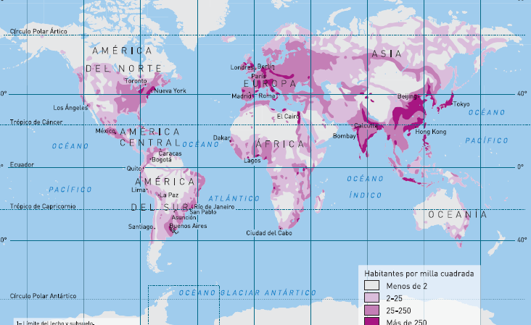
Distribución de la población mundial:
Es desigual y se concentra en el hemisferio norte con el 90%. Esto se debe a dos factores:
- Natural: en los lugares más aptos habrá mayores concentraciones.
- Social: donde hay mayor concentración económica y por lo tanto mejores condiciones naturales.
Estos van de la mano y justifican la desigualdad.
Densidad poblacionaría=habitantes/superficie
Es el resultado de los factores naturales y sociales.
Crecimiento poblacional: se debe a dos factores:
- Factor natural o saldo natural: es el causado por la mortalidad y la natalidad.
- Factor migratorio o saldo migratorio: es el causado por inmigrantes y emigrantes.
La población humana ha crecido en tres momentos exponencialmente:
- Revolución agrícola: con el sedentarismo y la mayor disponibilidad de alimentos mejoraron la calidad de vida.
- Revolución industrial: avances tecnológicos que mejoraron la calidad de vida de las personas.
- 1950-1970: luego de la segunda guerra mundial la tecnología antes descubierta se hizo accesible a más personas incrementando el efecto.
Luego de la tercera etapa en los países más desarrollados la calidad de vida se embaló, contrastando con los países menos desarrollados que al no poseer las mismas bases económicas su calidad de vida es menor, aun así, el saldo siguió siendo positivo. Por lo que la población mundial se envejeció, en mayor medida en los países del primer mundo.
Causas de las migraciones actuales:
- Guerras
- Cambios climáticos
- Violación de los derechos humanos
- Económicos
- Reunirse con familia
Consecuencias de las migraciones actuales:
- Para los receptores:
  - Xenofobia (fobia a los extranjeros), puede llevar a políticas proteccionistas.
  - Económicas (la mayor demanda de trabajo puede avivar la economía, pero también quitarles el empleo a los locales si su mano de obra es menos favorable para las compañías).
  - Culturales (que se produzcan mezclas, lo opuesto a la xenofobia).
  - Cambios demográficos (más población y envejecimiento, más personas de mediana edad)
- Para los exportadores:
  - Cambios demográficos (menos personas y envejecimiento, los adultos mayores no viajan).
  - Caída de la natalidad (menos personas en periodo fértil).
  - Deterioro económico (menos mano de obra)
La pirámide de población: forma gráfica de representar estadísticos referidos al sexo y a la edad de la población de un país (hacia la izquierda los varones). Tipos de pirámides:
- Común: alta natalidad, saldo natural positivo.
- Rectangular: el saldo natural es cercano al cero. Puede deberse a un aumento en la calidad de vida, baja de la natalidad, inmigraciones, etc.
- Pirámide invertida o regresiva: baja natalidad y mortalidad.
Si es alta la natalidad se ve antes de los 15 años, si la inmigración es alta se la ve después y sobre todo en hombres. Una población envejecida será la que tenga poca base. Mientras que una población creciente será aquella con una base amplia
(es bueno mientras sea intencional y controlado). En poblaciones envejecidas los económicamente activos tendrán que cargar con el peso de los adultos mayores, mientras que en una población creciente la “carga” será menor. Esto afecta la calidad de vida.
Migraciones:
cuando una persona viaja a otro lugar para empezar una vida allí.
- Migraciones internas: dentro del territorio nacional (rural a ciudad, o al revés).
- Migraciones externas o internacionales: cuando van a otro país (emigración, ir. Inmigración llegan).
- Migración temporal: que no es permanente.
- Migración permanente: definitiva.
- Migración forzada: se ven obligados, por malas condiciones de vida, guerras, desastres ambientales, pestes.
- Migración voluntaria: elijen hacerlo.
- Flujos migratorios: rutas de viaje, cambian con el tiempo.
En la actualidad no hay un país que no esté comprometido en esta relación. Las migraciones enriquecen la cultura. Sin embargo, antes se creía que la mujer migraba como acompañante del hombre y por lo tanto no se la tenía en cuenta (hoy es el 48% de las migraciones). Sus motivos son muy diferentes a el de los hombres, en ocasiones migran solas por violencia de género, etc.
¿Qué es el ACNUR?: Es una organización internacional que ayuda a los refugiados a llegar a un destino seguro y seguir allí, como asegurándose de que los estados estén al tanto de sus deberes como país de asilo, por lo tanto, no puede sustituir al país de asilo, pertenece a las naciones unidas.
- ¿Quién es un refugiado?: Alguien que se ve obligado a migrar, es decir que migra forzadamente por miedos personales.
- En que consiste la protección internacional: un país de asilo protege sus derechos como si fuese un ciudadano.
- ¿A qué se denomina país de asilo?: es el que los recibe.
- ¿a qué se denomina país de origen?: el que los emite.
- Mencionar derechos y obligaciones de un refugiado:
  - Derechos:
    - A permanecer en el país de asilo.
    - Todos los derechos de los seres humanos.
    - A recibir un pasaporte que les permita viajar como refugiados y más fácil.
    - A que toda la familia reciba el título de ciudadano.
  - Obligaciones:
    - Respetar las leyes del país receptor o de asilo.
    - Mantener sus papeles al día.
Indicadores demográficos:
es con lo que se permite analizar la calidad de vida (permiten analizar aspectos de vida), se usan:
- Tasa de natalidad: número de nacimientos anuales por cada mil habitantes.
- Tasa de mortalidad: número de fallecimientos anuales por cada mil habitantes.
- Nivel de desarrollo
- Esperanza de vida
- Tasa de mortalidad infantil
- Tasa de mortalidad materna
- IDH: índice de desarrollo humano (esperanza de vida, escolarización, y PBI per cápita).
- Empleo y desempleo: Debemos conocer la población económicamente activa, cuanto menor sea este rango mayor se cree que es la calidad de vida
- Subempleo: Es un empleo inferior para el que están capacitados y que se les paga menos del mínimo.
- PBI y PBI per cápita (indicadores económicos): Los países que generan más PBI per cápita son los más desarrollados por que su economía es mejor, es decir son los países más ricos en líneas generales, sin embargo, un país con menos población y menos ganancias podría competir con el PBI de un país más desarrollado. Esto nos dice que una economía agro exportadora puede hacer igual de ricos a los habitantes de un país por el solo hecho de ser menos.
Aspectos positivos del cambio tecnológico:
- Mas tiempo libre
- Menos trabajos de riesgo
- Menos empleo temporal o informal
- Mas mano de obra
Aspectos negativos del cambio tecnológico:
- Mayor exigencia laboral
- Trabajos que van a desaparecer (Repartidores, cajeras, repositores, cocineros, embaladores, administradores de logística, barrenderos, todos los de desarrollo intelectual breve).
Espacios de pobreza en países desarrollados: Se cree que la pobreza es cero en los países desarrollados. Es incorrecto, a veces si el estado no esta presente, por lo que el empleo informal, la imposibilidad de acceder a educación básica y salud son moneda corriente. En ocasiones se lo llama cuarto mundo a este sector (2017 el 22% de la población era pobre en la unión europea).
Espacio de riqueza en países periféricos: Suele ser un grupo reducido concentrado en las ciudades formado por empresarios con contactos en el estado, o familias que acumulan riqueza o tierras con el paso de las generaciones.
¿Qué es la urbanización?: Es un proceso que no se dio igual en todo el mundo y fue desencadenado por la revolución industrial que provoco la migración de las personas a las ciudades, por lo tanto, puede ser el poblamiento de las ciudades, con su consecuente expansión, a través de un crecimiento económico o industrial.
- Aldea: es una localidad dedicada a la agricultura o una actividad primaria y no supera los 2000 habitantes.
- Pueblo: tiene maso menos todas las actividades económicas pero dirigidas al campo, no supera los 10000 habitantes.
- Ciudad: tiene todas las actividades económicas y supera los 10000 habitantes (Mar del Plata).
- Aglomerados urbanos: ciudades conectadas entre sí, pero que se pueden distinguir, menos de un 1.000.000 de habitantes.
- Mega ciudades: Mas de 10.000.000 de habitantes.
- Megápolis: es la combinación de áreas metropolitanas, sin formar una masa concisa, tiene áreas suburbanas, rural y otras muy densamente pobladas. Mas de 20.000.000 de habitantes.
Conurbación: es el resultado de la expansión de las ciudades hasta que se unen, el proceso se conoce como “coalescencia”.
¿Qué significa metrópoli? ¿y en la actualidad?: En la antigüedad era una ciudad que creaba otras en sus cercanías, es decir que colonizaba sus alrededores. En la actualidad está relacionado con el tamaño de la ciudad, es cuando no entra en el espacio que tiene designado y empieza a comerse a los suburbios (área urbana que depende una ciudad mayor para su funcionamiento, no desde el aspecto legal), esto se da a través de los dedos o tentáculos.
Parque tecnológico: es un área alejada de la metrópolis agradable y accesible en la que se concentran industrias que desarrollan tecnología.
Problemáticas urbanas: Algunos ejemplos son el transporte, cuestiones ambientales, seguridad, etc.
¿Cuáles son los procesos y modalidades que presentan la planificación y el ordenamiento del territorio?:
- Planeamiento urbano tradicional: trazado de calles limitaciones de altura (esto lo hacen los municipios).
- Planeamiento urbano estratégico: tiene en cuenta aspectos funcionales, físico, económicos, culturales, ambientales e institucionales.
- Ordenamiento territorial: es el conjunto de políticas con incidencia en el territorio, tienen en cuenta tantos factores como deseen.

